14.04.2020

**Temat: Zwierzęta z wiejskiego podwórka**

**Cele zajęć:**

- wdrażanie do uważnego słuchania

- rozwijanie mowy, wzbogacanie słownictwa

- poznanie nazw zwierząt z wiejskiego podwórka

- poznanie nazw dzieci zwierząt z wiejskiego podwórka

- ćwiczenia słuchowe

- ćwiczenia manualne

- wspieranie naturalnej potrzeby ruchu dziecko poprzez zabawę ruchową

**Przebieg zajęć:**

1. Oglądanie i nazywanie przedstawionych na ilustracjach zwierząt z wiejskiego

Podwórka.

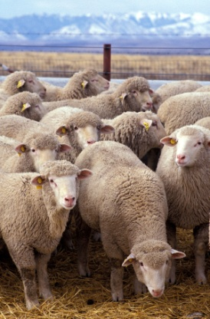 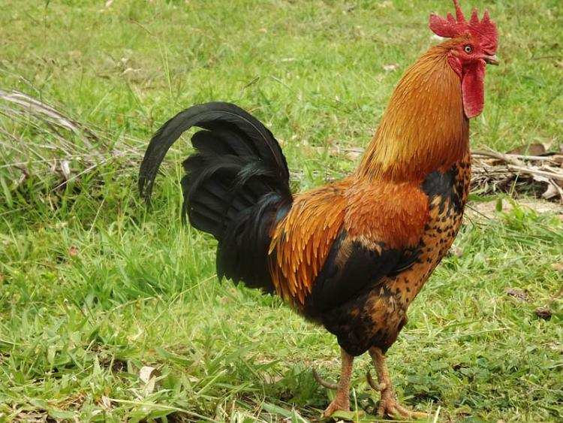 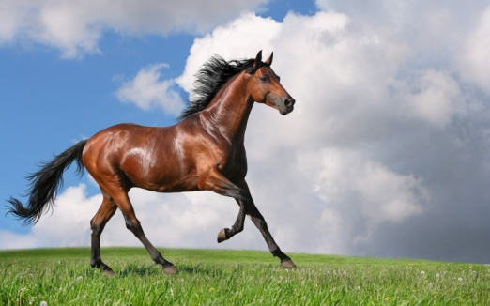

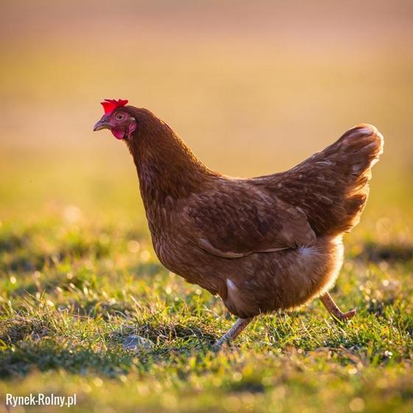 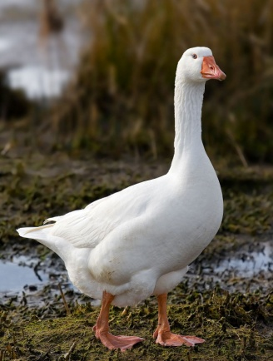 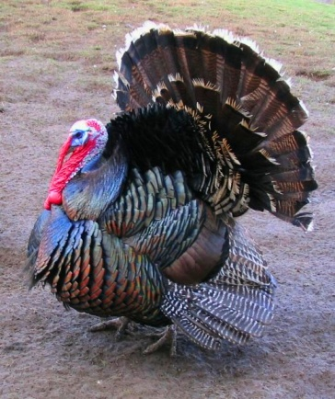 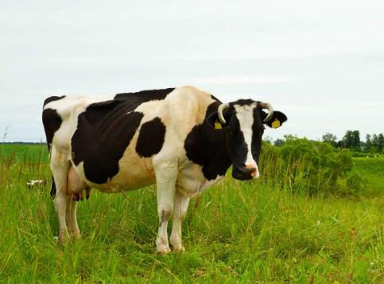  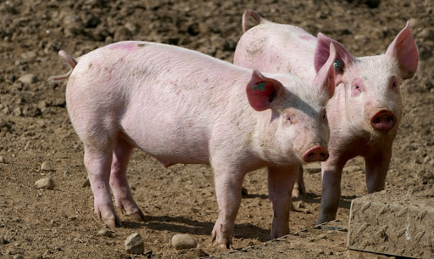

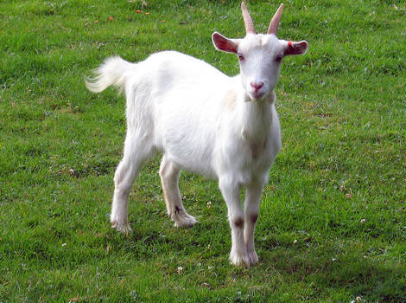 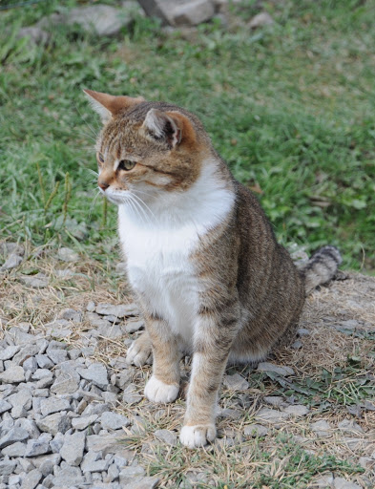 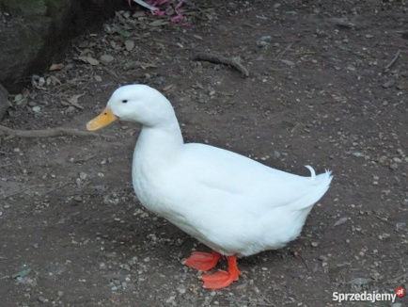

1. Wysłuchanie wiersza H. Bechlerowej „Psotna świnka”

Rzekł kaczorek do gąsiorka:

- Świetnie się zabawić można!

Patrz, kartofel wypadł z worka –

Będzie z niego piłka nożna.

Leci piłka w różne strony:

Wyżej, niżej, w lewo, w prawo…

Patrzy indyk, kot i wrony,

Łatek szczeka: - Brawo, brawo!

Sroka ze wsi przyleciała,

Łebkiem kreci, dziób otwiera

I rozgłasza po wsi całej:

- Górą kaczki! Dwa do zera!

Nie skończyły się zawody,

Bo malutka Michalinka

Otworzyła nagle chlewik

I wypadła stamtąd świnka.

- Dość zabawy! – głośno rzekła,

Zjadła piłkę i – uciekła.

1. Rozmowa na temat wiersza:

- W co grały kaczki z gąskami?

- Co było piłką?

- Kto wygrywał?

- Kto przyglądał się grze?

- Co zrobiła sroka?

- Czy mecz się skończył? Dlaczego?

1. Odgłosy wiejskich zwierząt - obejrzenie krótkiego filmiku:

<https://www.youtube.com/watch?v=3oE8dF4HPAE>

1. Dorosłe zwierzęta i ich dzieci – zabawa dydaktyczna

Rodzic informuje dziecko, że zwierzęta z ćwiczenia 1 mają swoje dzieci. Wspólnie je nazywają☺

Dziecko krowy – cielątko

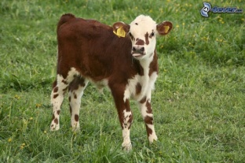

Dziecko kozy – koźlątko

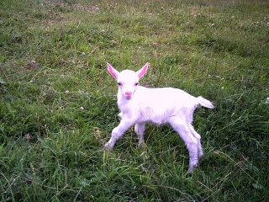

Dziecko owcy – jagniątko

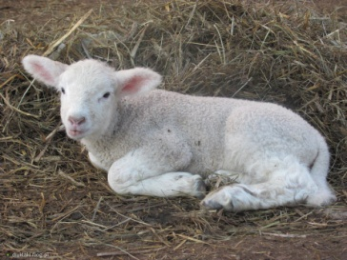

Dziecko świnki – prosiątko

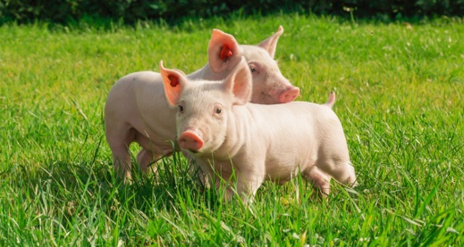

Dziecko kury – kurczątko

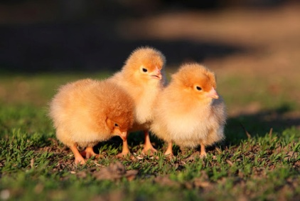

Dziecko gęsi – gąsiątko

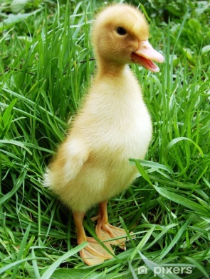

Dziecko kaczki – kaczątko

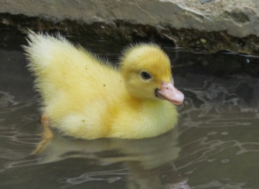

Dziecko psa – szczeniak

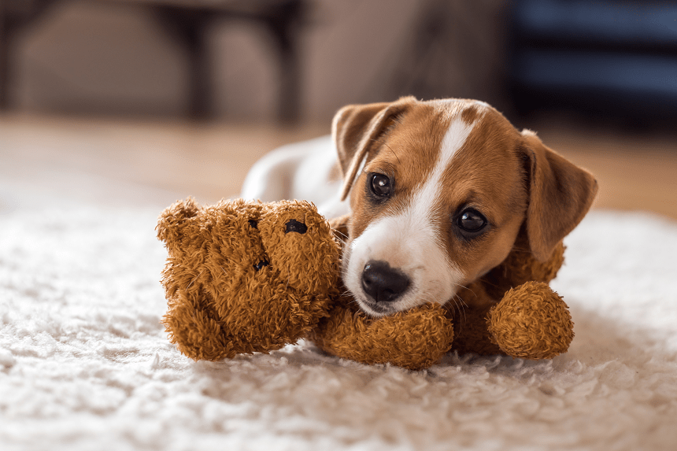

Dziecko kota/kocicy – kociątko

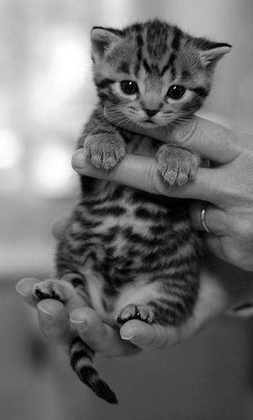

Dziecko konia – źrebak

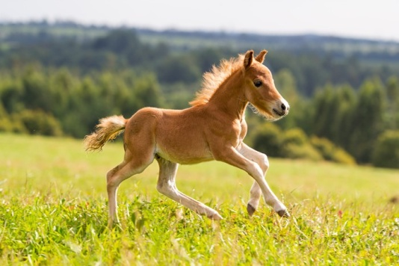

1. Zwierzęta wiejskie – kolorowanka (do wyboru)
2. Zabawa ruchowo-naśladowcza „Naśladujemy zwierzęta z wiejskiego podwórka”

Dziecko naśladuje ruchy i głosy zwierząt, które zaproponuje Rodzic;) np. kury, psa, kota, świnki, kaczki, krowy, konika. W razie potrzeby Rodzic pomaga;)

1. Zabawa ruchowa „Węszący piesek”

Dziecko kleczy, dłonie opiera o podłogę, łokcie ma skierowane na zewnątrz. W tej pozycji posuwa się do przodu.

